NOMBRE DEL SUB-EVENTO
(El nombre de la comisión o sub-evento responde a las oficialmente declaradas en las comunicaciones de la Convención. Deberá escribirse en mayúscula, Times New Roman, Negrita y 14 de tamaño tal y como aparece en el acápite)

Título
(El título deberá resumir el contenido o resultado principal de la ponencia y no exceder 15 palabras. Formato Times New Roman, Negrita, centrado y 14 de tamaño).

Title
(Traducción exacta al inglés del título y mismo formato que el anterior agregando la cursiva).

(A partir de aquí todo estará justificado, tamaño de letra Times New Roman, 1.5 de interlineado y 12 puntos.).

Nombre y Apellidos¹, Nombre y Apellidos², …

1-Nombre y Apellidos. Institución de Procedencia, País. E-mail:
2- Nombre y Apellidos. Institución de Procedencia, País. E-mail:

Resumen: (el resumen deberá ser estructurado y no exceder las 250 palabras de extensión).
- Problemática: (breve descripción de la problemática).
- Objetivo(s): (mención de los objetivos planteados en el estudio).
- Metodología: (breve descripción los métodos empleados en el estudio).
- Resultados y discusión: (principales resultados obtenidos).
- Conclusiones: (principales conclusiones).

Abstract: (traducción fiel al inglés del apartado resumen y mismo formato que el anterior agregando la cursiva).

Palabras Clave: (no más de 6, se recomienda que no repita términos que aparezcan en el resumen. Deberán escribirse con letra inicial mayúscula cada palabra y estar separadas por punto y coma).

Keywords: (traducción fiel al inglés del apartado palabras clave y mismo formato que el anterior agregando la cursiva).

1. Introducción
(Revisión de la literatura científica publicada en relación a la temática de la ponencia. Los autores que lo estimen necesario pueden crear sub-acápites empleando la jerarquía 1.1 e incluyendo un título a desarrollar. No debe faltar en la introducción la exposición de la problemática que favorece la realización del estudio, el planteamiento del(los) objetivo(s)

2. Metodología
(se debe exponer el tipo de investigación, métodos y técnicas empleados; además de otros aspectos que por el tipo de estudio deba ser incluido).

3. Resultados y discusión
(Los resultados obtenidos se exponen después de explicar las técnicas seleccionadas y descritas en la sección anterior. Se incluyen las tablas y figuras que expresan de forma clara los resultados del estudio realizado por el investigador sin que repitan lo indicado en el texto. Más que la solución técnica expuesta se espera encontrar aquellos elementos que hacen que lo realizado constituya una novedad o una mejora en su campo de acción y su superioridad con respecto a soluciones similares. En la discusión se presenta el análisis de los resultados obtenidos que deben corresponder a los objetivos planteados en el artículo).
(Los gráficos, tablas e ilustraciones deben ser mencionados en el cuerpo del texto. Se debe colocar un pié de gráficos, tablas e ilustraciones para cada uno y mencionar la fuente de la que proceden. Si los gráficos, tablas e ilustraciones son elaboradas por los autores se pondrá de fuente: elaboración propia).
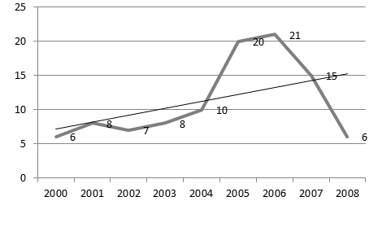
Figura 1. El título de las figuras se colocará en la parte inferior, centrado, utilizando numeración secuencial según el orden en que aparecen en el trabajo (Times New Roman a 10 puntos).

4. Conclusiones
(Las conclusiones se derivan del trabajo realizado. Toda conclusión debe estar fundamentada en lo expuesto y discutido en el trabajo y debe reflejar el cumplimiento de los objetivos. Deben indicar cómo el trabajo contribuye o es un avance en el campo y objeto de estudio. Además deben sugerir usos y trabajos futuros).

5. Referencias bibliográficas
(Para la elaboración de las citas y referencias los autores tienen total libertad de utilizar la norma o estilo bibliográfico que estimen apropiado. Se sugiere el uso de la norma Harvard 8va edición o la APA 6ta edición. Las normas antes mencionadas pueden consultarse en: https://rua.ua.es/dspace/bitstream/10045/45402/8/Estilo-Harvard.pdf y http://normasapa.net/2017-edicion-6/).
(cada referencia debe estar ordenada alfabéticamente y numerada).

